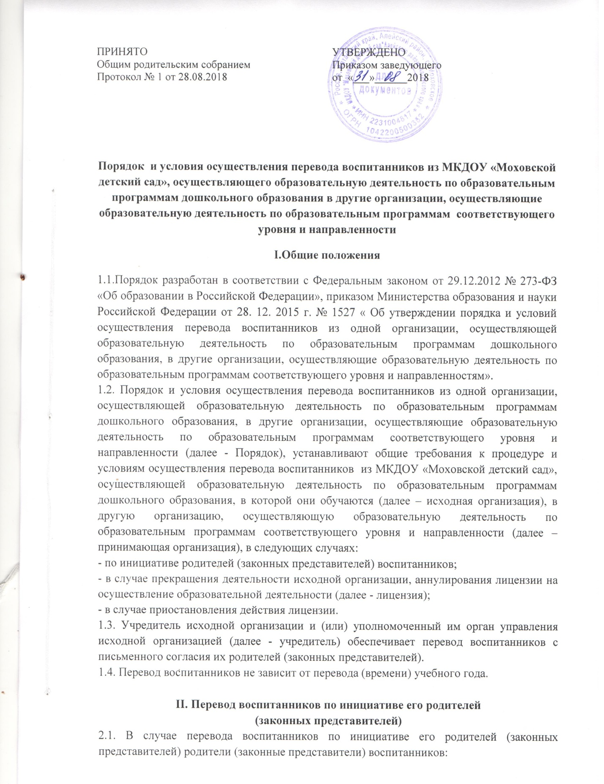- осуществляют выбор принимающей организации; - обращаются в выбранную организацию с запросом о наличии свободных мест соответствующей возрастной категории воспитанников и необходимой направленности группы, в том числе с использованием информационно-телекоммуникационной сети "Интернет" (далее - сеть Интернет);
- при отсутствии свободных мест в выбранной организации обращаются в Комитет по образованию администрации Алейского района для определения принимающей организации из числа муниципальных образовательных организаций;
- обращаются в исходную организацию с заявлением об отчислении воспитанника в связи с переводом в принимающую организацию.
Заявление о переводе может быть направлено в форме электронного документа с использованием сети Интернет (Приложение № 1).
2.2. В заявлении родителей (законных представителей) воспитанника об отчислении в порядке перевода в принимающую организацию указываются:
а) фамилия, имя, отчество (при наличии) воспитанника;
б) дата рождения;
в) направленность группы;
г) наименование принимающей организации.
В случае переезда в другую местность родителей (законных представителей) воспитанника указывается в том числе населенный пункт, муниципальное образование, субъект Российской Федерации, в который осуществляется переезд.
2.3. На основании заявления родителей (законных представителей) воспитанника об отчислении в порядке перевода исходная организация в трехдневный срок издает распорядительный акт об отчислении воспитанника в порядке перевода с указанием принимающей организации.
2.4. Исходная организация выдает родителям (законным представителям) личное дело воспитанника (далее - личное дело).
2.5. Требование предоставления других документов в качестве основания для зачисления воспитанника в принимающую организацию в связи с переводом из исходной организации не допускается.
2.6 Личное дело представляется родителями (законными представителями) воспитанника в принимающую организацию вместе с заявлением о зачислении воспитанника в указанную организацию в порядке перевода из исходной организации и предъявлением оригинала документа, удостоверяющего личность родителя (законного представителя) воспитанника.
2.7. После приема заявления и личного дела принимающая организация заключает договор об образовании по образовательным программам дошкольного образования (далее - договор) с родителями (законными представителями) воспитанника и в течение трех рабочих дней после заключения договора издает приказ о зачислении воспитанника в порядке перевода.
2.8. Принимающая организация при зачислении воспитанника, отчисленного из исходной организации в течение двух рабочих дней с даты издания приказа о зачислении воспитанника в порядке перевода письменно уведомляет исходную организацию о номере и дате приказа о зачислении воспитанника в принимающую организацию (Приложение № 3).
III. Перевод воспитанников в случае прекращения деятельности исходной организации, аннулирования лицензии, в случае приостановления действия лицензии
3.1 При принятии решения о прекращении деятельности исходной организации в соответствующем распорядительном акте учредителя указывается принимающая организация либо перечень принимающих организаций (далее вместе - принимающая организация), в которую (ые) будут переводиться воспитанники на основании письменных согласий их родителей (законных представителей) на перевод.
О предстоящем переводе исходная организация в случае прекращения своей деятельности обязана уведомить родителей (законных представителей) воспитанников в письменной форме в течение пяти рабочих дней с момента издания распорядительного акта учредителя о прекращении деятельности исходной организации, а также разместить указанное уведомление на своем официальном сайте в сети Интернет. Данное уведомление должно содержать сроки предоставления письменных согласий родителей (законных представителей) воспитанников на перевод воспитанников в принимающую организацию.
3.2. О причине, влекущей за собой необходимость перевода воспитанников, исходная организация обязана уведомить учредителя, родителей (законных представителей) воспитанников в письменной форме, а также разместить указанное уведомление на своем официальном сайте в сети Интернет:
- в случае аннулирования лицензии - в течение пяти рабочих дней с момента вступления в законную силу решения суда;
- в случае приостановления действия лицензии - в течение пяти рабочих дней с момента внесения в Реестр лицензий сведений, содержащих информацию о принятом федеральным органом исполнительной власти, осуществляющим функции по контролю и надзору в сфере образования, или органом исполнительной власти субъекта Российской Федерации, осуществляющим переданные Российской Федерацией полномочия в сфере образования, решении о приостановлении действия лицензии.
3.3. Учредитель, за исключением случая, указанного в пункте 3.1. настоящего Порядка, осуществляет выбор принимающей организации с использованием информации, предварительно полученной от исходной организации, о списочном составе воспитанников с указанием возрастной категории воспитанников, направленности группы и осваиваемых ими образовательных программ дошкольного образования.
3.4. Учредитель запрашивает выбранные им организации, осуществляющие образовательную деятельность по образовательным программам дошкольного образования, о возможности перевода в них воспитанников. Руководители указанных организаций или уполномоченные ими лица должны в течение десяти рабочих дней с момента получения соответствующего запроса письменно проинформировать о возможности перевода воспитанников.
3.5. Исходная организация доводит до сведения родителей (законных представителей) воспитанников полученную от учредителя информацию об организациях, реализующих образовательные программы дошкольного образования, которые дали согласие на перевод воспитанников из исходной организации, а также о сроках предоставления письменных согласий родителей (законных представителей) воспитанников на перевод воспитанников в принимающую организацию. Указанная информация доводится в течение десяти рабочих дней с момента ее получения и включает в себя: наименование принимающей организации, перечень реализуемых образовательных программ дошкольного образования, возрастную категорию воспитанников, направленность группы, количество свободных мест.
3.6. После получения письменных согласий родителей (законных представителей) воспитанников исходная организация издает приказ об отчислении воспитанников в порядке перевода в принимающую организацию с указанием основания такого перевода (прекращение деятельности исходной организации, аннулирование лицензии, приостановление деятельности лицензии).
3.7. В случае отказа от перевода в предлагаемую принимающую организацию родители (законные представители) воспитанников указывают об этом в письменном заявлении. 3.8. Исходная организация передает в принимающую организацию списочный состав воспитанников, письменные согласия родителей (законных представителей) воспитанников, личные дела.
3.9. На основании представленных документов принимающая организация заключает договор с родителями (законными представителями) воспитанников и в течение трех рабочих дней после заключения договора издает приказ о зачислении воспитанников в порядке перевода в связи с прекращением деятельности исходной организации, аннулированием лицензии, приостановлением действия лицензии. В приказе о зачислении делается запись о зачислении воспитанника в порядке перевода с указанием исходной организации, в которой он обучался до перевода, возрастной категории воспитанника и направленности группы.
3.10. В принимающей организации на основании переданных личных дел на воспитанников формируются новые личные дела, включающие в том числе выписку из приказа о зачислении в порядке перевода, соответствующие письменные согласия родителей (законных представителей) воспитанников.

Приложение № 1
Заведующему МКДОУ «Моховской детский сад»
Н.К. Надолиной
__________________________________________
(ФИО родителей, законных представителей)

ЗАЯВЛЕНИЕ
Прошу отчислить моего ребенка ________________________________________ (Ф.И.) дата рождения ________________________группа __________________________ (направленность группы) из детского сада с «_____» _________________ 20___ г . в порядке перевода в ___________________________________________________ (наименование принимающей дошкольной образовательной организации) ______________________________________________________________________ (населенный пункт, муниципальное образование, субъект РФ)

«_____» ____________ 20_____ г

_____________ ________________________________________
(подпись) (расшифровка)

Приложение № 2
Заведующему МКДОУ «Моховской детский сад»
Н.К. Надолиной
__________________________________________
(ФИО родителей, законных представителей)

ЗАЯВЛЕНИЕ
Прошу зачислить в порядке перевода из _____________________________________________________________________________
(исходящая дошкольная образовательная организация)
Моего ребенка ________________________________________________________________
(Ф.И.О ребенка)
Дата рождения______________Место рождения ___________________________________
(число, месяц, год)
в муниципальное казенное дошкольное образовательное учреждение «Моховской детский сад » Алейского района Алтайского края

СВЕДЕНИЯ О РОДИТЕЛЯХ (законных представителях):
МАТЬ  Фамилия ______________________________ Фамилия _____________________________  Имя __________________________________ Имя _________________________________  Отчество ______________________________  Адрес места жительства_________________ ______________________________________ ______________________________________  _______________________________________ ______________________________________  Служебный телефон _________  Мобильный телефон ____________________ | ОТЕЦ
Фамилия
Имя
Отчество
Адрес места жительства

___________________________________
Служебный телефон
Мобильный телефон ______________

С Уставом, лицензией на осуществление образовательной деятельности, правилами внутреннего распорядка для воспитанников и родителей (законных представителей), основной образовательной программой, действующим постановлением администрации Алейского района «Об утверждении перечня территорий, закрепленных за общеобразовательными учреждениями Алейского района» и другими локальными актами, регламентирующими организацию и осуществление образовательной деятельности МКДОУ «Моховской детский сад» в том числе через информационные системы общего пользования ознакомлен(а):
_________ ______________________________
(подпись) (расшифровка подписи)
«___» ______________ 20___ г.

Приложение № 3
Муниципальное  казенное дошкольное образовательное учреждение  «Моховской детский сад»  Алейского района  Алтайского края  Исх.№ __  «___»_______20___г  658112, Россия, Алтайский край,  Алейский район, с. Моховское  ул. Центральная, 3 тел 8(38553)31318 | Заведующему _______________________  (ФИО)  ____________________________________  ____________________________________  (наименование исходящей дошкольной образовательной организации)

УВЕДОМЛЕНИЕ
«___» ________________ 20 ___ г. № _____

Уведомляем Вас о том, что в порядке перевода из __________________________________ _____________________________________________________________________________ (наименование исходящей дошкольной образовательной организации)
«___» _______________ 20 __ г. № приказа ___ от «___» _____________ 20 ___ г.
(дата зачисления)
О зачислении в порядке перевода зачислен в _____________________________________________________________________________
(направленность группы)
________________________________________________, «___» ______________ 20 ____ г.
(Ф.И.О. обучающегося) (дата рождения)

В МКДОУ «Моховской детский сад».

Заведующий Н. К. Надолина

